**Маркетинговое исследование**

**Статистика мужской доли населения Санкт-Петербурга**

**1. Возраст. Какую долю составляют мужчины 18-25 лет, 26-35 лет, 36-45 лет, 46-55 лет, 56-65 лет?**

**Мужчины**

Численность населения на **1 января 2016** – **2 372 000 мужчин**.

В общей численности населения 45,4% мужчин.

**Количество мужчин в Санкт-Петербурге на 14 октября 2010 года в тысячах**

**(2 188 900 чел.)**

Практически во всех статистических данных представлена информация о долях мужского населения по следующим возрастным показателям



**2. Уровень занятости и нетрудоспособности населения**

**Экономически активные (тыс. человек на 2015 г.)**

Общая численность экономически активного населения – 2 967 200 человек.

**Мужчины -** **1 496 400 человек** (50,4%).

Занятые в экономике – 1 457 700 чел.

Безработные – 38 700 чел.

### Численность мужчин трудоспособного возраста (на начало года), тыс. чел.



|  |  |  |  |  |  |  |  |  |  |  |  |  |  |
| --- | --- | --- | --- | --- | --- | --- | --- | --- | --- | --- | --- | --- | --- |
| **Показатель** | **Ед. изм.** | **Факт** | **Оценка** | **Прогноз** | | | | | | | | | |
| 2010 | 2011 | 2012 | 2013 | 2014 | 2015 | 2016 | 2017 | 2018 | 2019 | 2020 | 2021 |
| Численность мужчин трудоспособного возраста (на начало года) | тыс. чел. | 1 497,99 | 1 491,71 | 1 484,08 | 1 473,56 | 1 465,17 | 1 453,78 | 1 442,53 | 1 432,17 | 1 421,39 | 1 413,25 | 1 405,89 | 1 395,30 |

Численность мужчин трудоспособного возраста **(на начало 2017 г.)** – **1 432 170 чел.**

### Численность мужчин старше трудоспособного возраста (на начало года), тыс. чел.



|  |  |  |  |  |  |  |  |  |  |  |  |  |  |
| --- | --- | --- | --- | --- | --- | --- | --- | --- | --- | --- | --- | --- | --- |
| **Показатель** | **Ед. изм.** | **Факт** | **Оценка** | **Прогноз** | | | | | | | | | |
| 2010 | 2011 | 2012 | 2013 | 2014 | 2015 | 2016 | 2017 | 2018 | 2019 | 2020 | 2021 |
| Численность мужчин старше трудоспособного возраста (на начало года) | тыс. чел. | 346,32 | 359,31 | 369,33 | 381,07 | 390,21 | 401,73 | 413,62 | 424,82 | 437,35 | 448,89 | 460,70 | 475,91 |

Численность мужчин старше трудоспособного возраста **(на начало 2017 г.)** – **424 820 чел.**

**3. Уровень дохода. Какую долю составляют люди со средним уровнем дохода и высоким достатком. Данные могут быть взяты из опросов, официальных данных органов государственной статистики и других**

В Санкт-Петербурге тысячи мужчин и женщин во многих отраслях занимают одинаковые должности, выполняя аналогичные профессиональные обязанности, поэтому статистика по уровню дохода будет представлена по общим показателям дохода населения. Учитывая, что проверенными статистическими источниками отдельная информация об уровне дохода мужских долей населения не предоставляется, логичнее будет брать в расчет именно общие показатели дохода населения Санкт-Петербурга, а также по видам экономической деятельности.

**Общие данные Санкт-Петербурга в 2017 году**

Согласно Росстату и данным, полученным из интернет-опросов, средний уровень дохода жителей северной столицы России в 2016 году менялся следующим образом: в январе и феврале величина средней заработной платы по городу Санкт-Петербургу достигала 31 тысячи. С марта этот показатель вырос на две тысячи, к апрелю 2016 года увеличился еще на одну тысячу, а к концу 2016 года достиг суммы в 38 329 российских дензнаков.

**Анализ среднего уровня доходов жителей Санкт-Петербурга по отраслям**

Охрана, сфера безопасности: сторожа, охранники, вахтеры – от пяти до тринадцати тысяч.

Строительные специальности:

- сварщики – от тридцати до пятидесяти тысяч российских дензнаков. Сантехники – от девятнадцати до 25 тысяч;

- электромонтеры – от двадцати до тридцати шести тысяч российских дензнаков. Слесари – от двадцати двух до двадцати восьми тысяч.

Представители рабочих специальностей (каменщики, разнорабочие, маляры) – от тридцати одной тысячи. Точнее определить показатель среднего уровня ежемесячного дохода у представителей данных профессий довольно сложно, потому что согласно опросам работники строительной сферы нередко имеют дополнительные источники доходов.

Логистика и транспорт:

- водители общественного транспорта – от двадцати пяти до двадцати семи тысяч;

- водители и диспетчера такси – от двадцати семи тысяч;

- логисты – до сорока пяти тысяч.

- железнодорожные диспетчера – от двадцати девяти до сорока тысяч.

Офисные работники:

- операторы ПК и операторы связи – двенадцать тыс.;

- администраторы – от двенадцати до пятнадцати тыс.;

- секретари – от пятнадцати до девятнадцати тысяч рублей;

- менеджеры различных направлений – от двадцати восьми тыс. Маркетологи – от пятидесяти тысяч;

- бухгалтеры – от шестидесяти тыс.

Специалисты:

- инженеры – от двадцати трех тысяч до тридцати пяти российских дензнаков;

- сметчики – до тридцати пяти тысяч;

- станочники – до тридцати тысяч;

- техники – до сорока тысяч;

- судоводители – сто пятьдесят тысяч.

**Среднемесячная начисляемая заработная плата по видам экономической деятельности, сентябрь 2013**

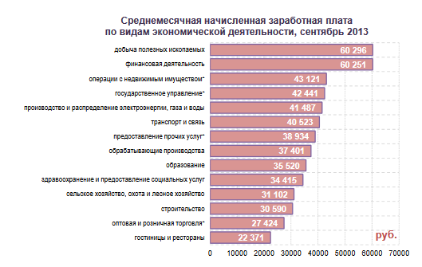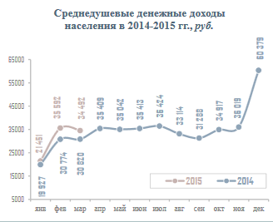

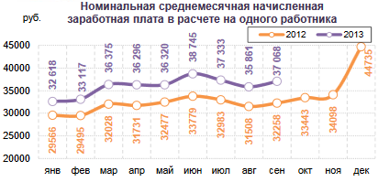В Санкт-Петербурге сохраняется высокий уровень расслоения населения по доходам.  
В 2012г. по сравнению с предыдущим годом ситуация не изменилась: доходы 10% наиболее обеспеченного населения в 19,4 раза выше, чем доходы 10% наименее обеспеченного населения.

На долю 20% самых обеспеченных петербуржцев приходится 49,5% суммарных денежных доходов всего населения.

**Динамика зарплат по месяцам в 2015 году**

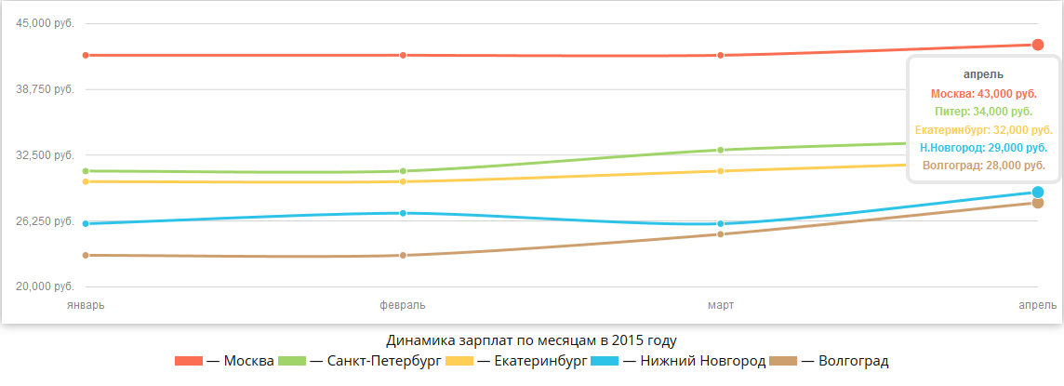

**Оценка петербуржцами уровня дохода семьи % от числа респондентов\***

**(опросы населения города)**

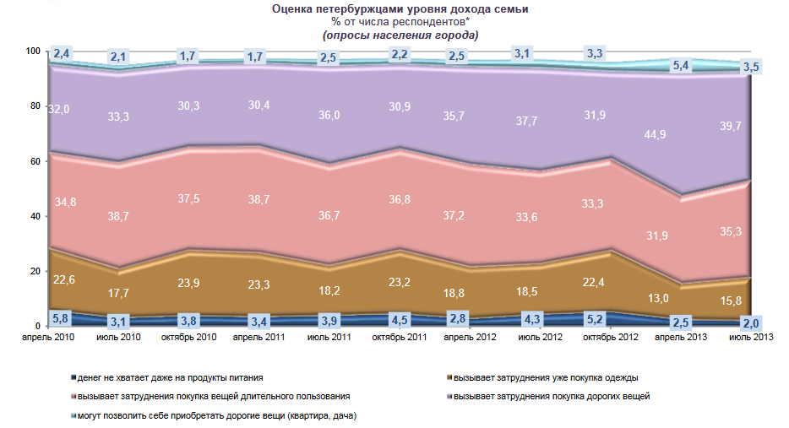

По данным очередного опроса населения Санкт-Петербурга, в июле 2013 г. доля малообеспеченных и бедных (у кого вызывает затруднения покупка одежды и продуктов питания) сократилась по сравнению с июлем 2012 г. и составила 17,8%. Доля обеспеченных и богатых составила 43,2% (по сравнению с июлем 2012 г. изменение статистически не значимо).

Сложившуюся ситуацию можно охарактеризовать как благополучную: доля малообеспеченных и бедных на протяжении 2013 г. остается на рекордно низком уровне.

**Денежные расходы населения Санкт-Петербурга**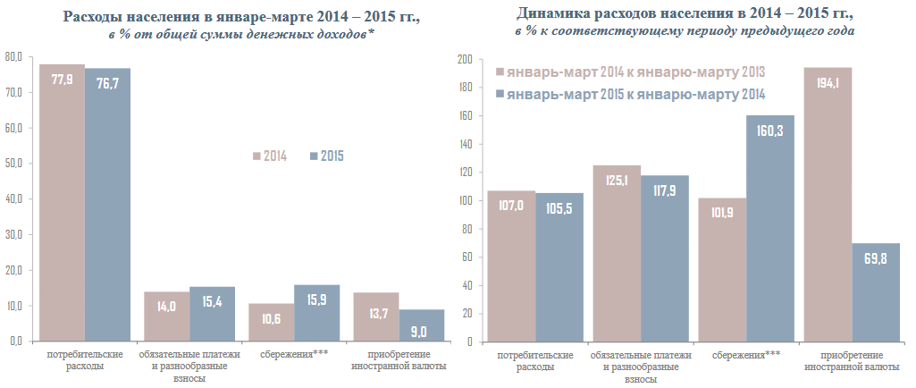

**Уровень средней заработной платы в Санкт-Петербурге за последние 12 месяцев**

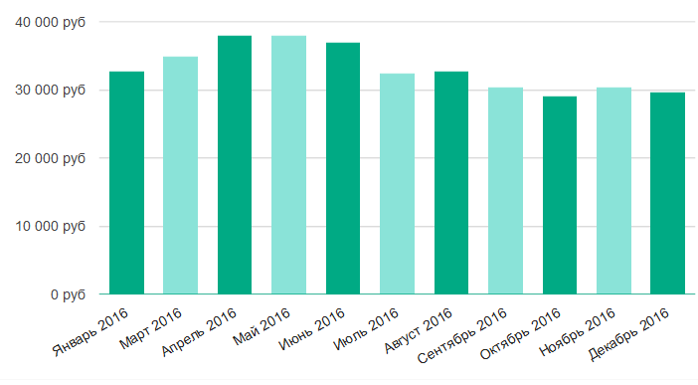

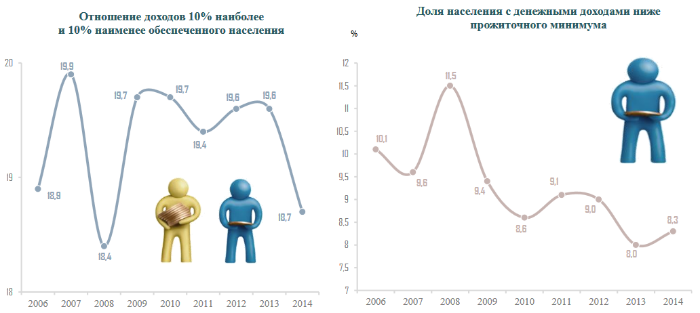

**Дифференциация населения по доходам**

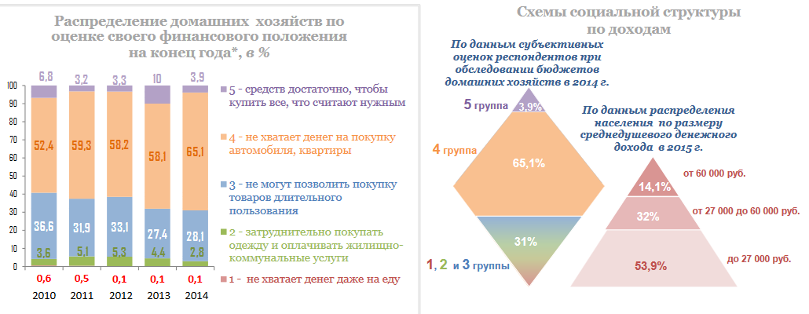

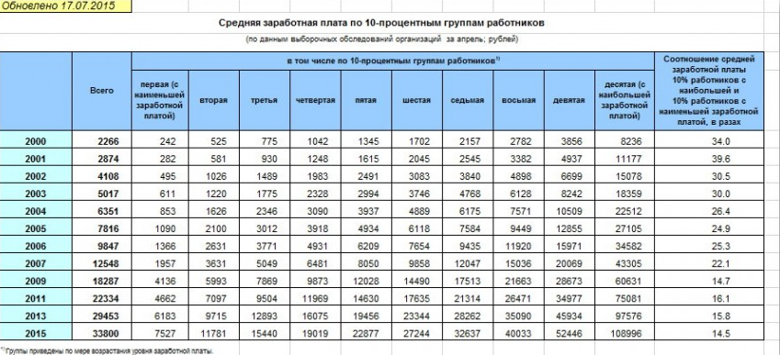

**Рейтинг высокооплачиваемых профессий в Санкт-Петербурге**

Наиболее высокооплачиваемой профессией в Санкт-Петербурге является senior java developer. По данным нашего сайта, уровень средней зарплаты составляет 166667 руб. На втором месте - Сварщик накс с зарплатой 150000 руб, а на третьем - java developer с зарплатой 147449 руб.

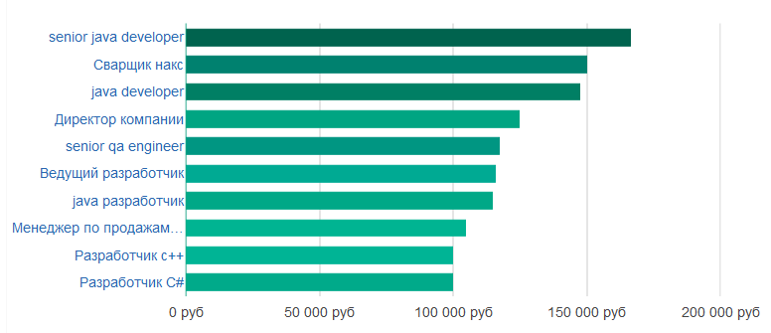

<https://gov.spb.ru/static/writable/documents/2014/04/24/EA-Uroven-zhizni-naselenija-janv-sent-2013.pdf>

<https://gov.spb.ru/static/writable/documents/2015/07/08/%D0%AD%D0%90%20%D0%A3%D1%80%D0%BE%D0%B2%D0%B5%D0%BD%D1%8C%20%D0%B6%D0%B8%D0%B7%D0%BD%D0%B8%20%D0%BD%D0%B0%D1%81%D0%B5%D0%BB%D0%B5%D0%BD%D0%B8%D1%8F%20%D0%A1%D0%B0%D0%BD%D0%BA%D1%82-%D0%9F%D0%B5%D1%82%D0%B5%D1%80%D0%B1%D1%83%D1%80%D0%B3%D0%B0%20%D0%B2%20%D1%8F%D0%BD%D0%B2%D0%B0%D1%80%D0%B5-%D0%BC%D0%B0%D1%80%D1%82%D0%B5%202015%20%D0%B3..pdf>

<http://petrostat.gks.ru/wps/wcm/connect/rosstat_ts/petrostat/resources/d1a49f804e3a2b55818ffdfd7f06bf82/nas_g.pdf>

http://petrostat.gks.ru/wps/wcm/connect/rosstat_ts/petrostat/resources/7d5a88804eb4a6e78fefbf189c529309/trud_g.pdf